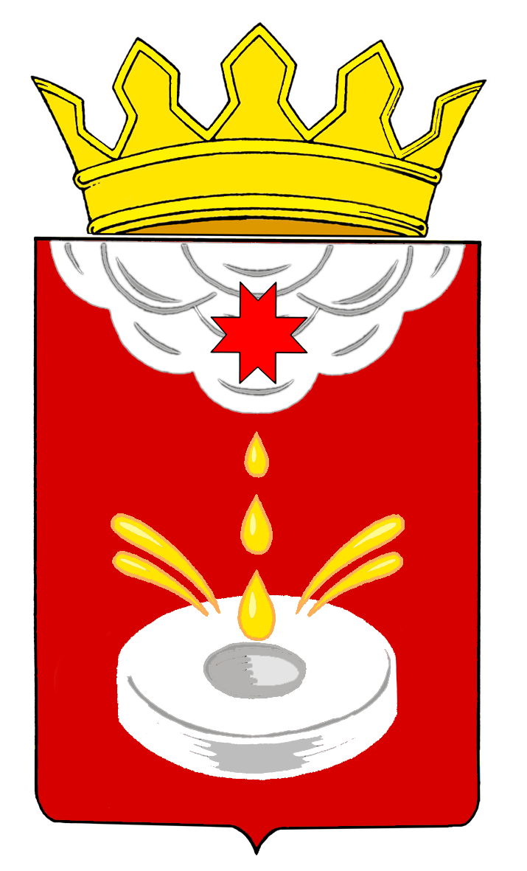
АДМИНИСТРАЦИЯ МУНИЦИПАЛЬНОГО ОБРАЗОВАНИЯ «ЮКАМЕНСКИЙ РАЙОН»
«ЮКАМЕН ЁРОС» МУНИЦИПАЛ КЫЛДЫТЭТЛЭН АДМИНИСТРАЦИЕЗ

П О С Т А Н О В Л Е Н И Е

“__25____ “ июня 2019 г. №____259_______
с. Юкаменское

Об утверждении единого перечня сформированных земельных участков

В соответствии с частью 3 статьи 3 Закона УР от 16.12.2002 № 68-РЗ «О бесплатном предоставлении земельных участков в собственность граждан из земель, находящихся в государственной или муниципальной собственности, расположенных на территории Удмуртской Республики», руководствуясь Уставом муниципального образования «Юкаменский район», утвержденным решением районного Совета депутатов от 31.05.2005 года № 176, Администрация муниципального образования «Юкаменский район» постановляет:

1. Утвердить единый перечень сформированных земельных участков, планируемых для предоставления гражданам в 2019 году в соответствии с Законом УР № 68-РЗ от 16.12.2002 г. «О предоставлении земельных участков в собственность граждан из земель, находящихся в государственной или муниципальной собственности, расположенных на территории УР» и Законом УР № 32-РЗ от 30.06.2011 г. «О бесплатном предоставлении в собственность молодых семей и молодых специалистов земельных участков из земель, находящихся в государственной или муниципальной собственности, расположенных в границах сельских населенных пунктов на территории УР» по состоянию на 01 июля 2019 г. (прилагается).
2. Разместить данное постановление в «Вестнике нормативно-правовых актов органов местного самоуправления муниципального образования «Юкаменский район», на официальном сайте муниципального образования «Юкаменский район» не позднее 14 июля 2019 года.
3. Контроль за исполнением настоящего постановления возложить на начальника отдела по управлению имущественных отношений и землепользованию Сунцову Р.Я.

Глава
муниципального образования
«Юкаменский район» К.Н. Бельтюков

Приложение 1
к постановлению Администрации муниципального
образования «Юкаменский район»
от 25.06.2019 № 259
Единый перечень
сформированных земельных участков, планируемых для предоставления гражданам в 2019 году в соответствии с Законом УР № 68-РЗ от 16.12.2002 г. «О предоставлении земельных участков в собственность граждан из земель, находящихся в государственной или муниципальной собственности, расположенных на территории УР» и Законом УР № 32-РЗ от 30.06.2011 г. «О бесплатном предоставлении в собственность молодых семей и молодых специалистов земельных участков из земель, находящихся в государственной или муниципальной собственности, расположенных в границах сельских населенных пунктов на территории УР» по состоянию на 01 июля 2019 г.

№ п/п | Местоположение земельного участка | Площадь земельного участка,  кв. м | Кадастровый номер | Категория земель | Разрешенное использование
1 | УР, Юкаменский район, с. Юкаменское, ул. «имени Овсянникова В.А.», д.12 | 1502 | 18:23:010001:1309 | Земли населенных пунктов | Малоэтажная жилая застройка (2.1) –размещение жилого дома, не предназначенного для раздела на квартиры
2 | УР, Юкаменский район, с. Юкаменское, ул. «имени Овсянникова В.А.», д.14 | 1729 | 18:23:010001:1312 | Земли населенных пунктов | Малоэтажная жилая застройка (2.1) –размещение жилого дома, не предназначенного для раздела на квартиры
3 | УР, Юкаменский район, с. Ежево, ул. Верхняя Набережная, д.15 | 1793 | 18:23:032001:231 | Земли населенных пунктов | Для строительства индивидуального жилого дома
4 | УР, Юкаменский район, с. Юкаменское, ул. имени Овсянникова В.А., д.7 | 1501 | 18:23:010001:1336 | Земли населенных пунктов | Для индивидуального жилищного строительства (2.1) – размещение индивидуального жилого дома
5 | УР, Юкаменский район, с. Юкаменское, ул. имени Овсянникова В.А., д.9 | 1505 | 18:23:010001:1337 | Земли населенных пунктов | Для индивидуального жилищного строительства (2.1) – размещение индивидуального жилого дома
6 | УР, Юкаменский район, д. Палагай, ул. Лесная | 1572 | 18:23:007001:939 | Земли населенных пунктов | Для индивидуального жилищного строительства (2.1)

